УРОК 21. Способи поліпшення смаку корисних продуктів.

Мета :
Формування предметних компетентностей : познайомити дітей з органами чуття, їх можливостями, способами поліпшення смаку корисних продуктів, властивостями корисної страви.
Формування ключових компетентностей: уміння вчитися впродовж життя, спілкуватися державною мовою, здоров’язбережувальна , екологічна грамотність, інформаційна.
Очікувані результати :
- Учень має уявлення про органи чуття, смак.
- Знатиме способи поліпшення смаку корисних продуктів.
- Знатиме властивості корисної страви.
- Вмітимуть підбирати способи поліпшення смаку.
- Вмітимуть відрізняти корисну їжу від шкідливої.
Ключові поняття : сприйняття їжі, органи чуття, смак , поліпшення смаку.
Обладнання : ІКТ, дидактичні ігри , продукти харчування, зошит, загадки, ілюстрації, демонстраційний матеріал, цеглинки Lego.
Освітні галузі : мовно-літературна, природнича, математична, технологічна, інформатична.
Хід уроку
1. Організаційний момент.
1. Привітання
Доброго ранку, доброго ранку!
Хай плещуть долоньки!
Хай тупають ніжки!
Доброго ранку, доброго ранку!
Бажаю Вам здоров’я і добра!

2.Перевірка готовності
3.Дидактична гра
«Я люблю їсти… тому, що ....»
2. Актуалізація опорних знань.
1.Вправа « Хмарина слів » ( Додаток 1)
- Який розділ ми почали вивчати? ( Смачно і корисно .)
- Як називається процес прийому їжі ?(Харчування)
- З якою темою знайомилися минулого уроку?( Процес харчування і травлення)
- Для чого людині потрібні поживні речовини?( Для того, щоб жити, рости і розвиватися).
- Щоб добре рости треба вживати їжу багату на…(вітаміни). І це…(овочі і фрукти)
- Які речовини містять продукти харчування ? ( жири, білки, вітаміни, вуглеводи.)
3. Мотивація навчальної діяльності.
1.Відгадування загадок.
Два братики через дорогу живуть,
Один одного тільки в дзеркалі бачать.
(Очі)
Першим пробувати звик
Частування всі …
(Язик)
На обличчі кожен має
Всі запахи він розпізнає
Повітря через себе ганяє
Морозів не полюбляє.
(Ніс)
Без насіння виростає
І міцне коріння має.
Ним їмо і хліб, і суп.
Що це буде, дітки?
(Зуби)
У двох матерів по п’ятьох синів, –
одне ім’я всім.
( Руки)
─ Як можна двома словами назвати відповіді? (Органи чуття)
2. Інтерактивне завдання « Що можуть відчути мої органи ?» ( Додаток 2 )
- Які органи чуття допомагають нам скласти уявлення про продукт харчування ?
4. Повідомлення теми уроку.
─ Молодці, діти, правильно відгадали. І сьогодні ми з вами знову в гостях у Смачнюлі та Питайлика. Ми відправляємось у нову подорож Країною Здорового Харчування і зупинимось на станції Смачно і Корисно. А що спільного між органами чуття і цим містом, ми дізнаємося протягом уроку.
5. Вивчення нового матеріалу (первинне засвоєння).
1.Гра «А це корисно?»
(учні працюють в групі з роздатковим матеріалом.)
Дітям роздаються цеглинки Lego, щоб у кожної команди були в наявності всі з 3 кольорів . Вчитель пояснює, що один колір означатиме «смачно», другий — «корисно», а третій — «смачно і корисно». Учитель зачитує назви різних страв, за необхідності пояснює, що є в складі тієї чи іншої страви. Кожна команда мають дати свої відповіді, учні повинні підняти відповідні цеглинки, які вони вважають за правильні відповіді. Якщо команда відповідає без помилок, їй нараховується 1 бал. Якщо припустилася однієї помилки — півбала, якщо більше — не зараховується жодного. Перемагає та команда, яка набере найбільше балів.
2. Бесіда .
- Діти, давайте з вами з’ясуємо, що таке смак ?
(Смак — це один із п'яти зовнішніх чуттів, що виникає при подразненні слизової оболонки язика харчовими та деякими нехарчовими продуктами. Уявлення про смак їжі виникає завдяки впливу їжи на смакові сосочки, які знаходяться на слизовій оболонці язика. Смакові сосочки вільно виступають над поверхнею, як антена.)
- А які смаки ми розрізняємо ?
(Розрізняють чотири основні смаки: гіркий, солоний, кислий та солодкий. Хімічні речовини поєднуються з рецепторами смакових сосочків і утворюють специфічний для певного смаку електричний імпульс. Імпульс потрапляє у головний мозок по нервових волокнах, де й народжується сприйняття смаку)
- А що ще важливо відчувати під час куштування продуктів ?
(Запах. Запахи також подають імпульси в головний мозок. При втраті нюху (наприклад, при нежитю) ускладнюється не тільки сприйняття запаху їжі, але і її смаку.)
3. Розповідь вчителя
Що таке хороший смак їжі? Більшість людей віддаю перевагу солодкому і солоному, але уникає гіркого. Чому це відбувається? Так склалося в процесі еволюції тваринного світу та людини. Справа в тому, що цукор, який дає солодкий смак, є джерелом енергії. Сіль, що дає солоний смак, є необхідною для життєдіяльності людини. З іншого боку, гірка їжа найчастіше містить шкідливі речовини. Так, більшість токсичних рослин має гіркий смак. Зіпсована їжа також має гіркий смак. Відраза до цього смаку є захисним механізмом, який дозволяє уникати отруєння токсичними речовинами або іншою недоброякісною їжею. Однак сучасна наука про харчування доводить, що вживання смачної їжі — солодкої, солоної та жирної — не завжди корисне з точки зору здорового харчування, оскільки часто сприяє підвищеному споживанню енергії та переїданню.
4. Руханка
5. Робота в зошиті «Як ми сприймаємо їжу?» сторінка 18,19. ( Додаток 3)
- Діти, подивіться сьогодні Питайлик у ролі кухара . Ой, так він хоче пригостити Смачнюлю корисною стравою, але просить у нас допомоги у визначенні властивостей корисної страви.
- Питайлика цікавить. Яку страву, що готує мама, ви найбільше любите? (відповіді дітей) А чому?
- Кожен з вас сказав вам подобаються її вигляд, запах, смак, ви вже знаєте про користь багатьох страв.

Зверніть увагу на завдання від наших кухарів. Питайлик та Смачнюля пропонують нам розфарбувати слова на горщику. Але треба бути дуже уважними, адже розфарбувати потрібно ті слова, які характеризують по-справжньому корисну страву. (Корисна, приваблива, запашна, свіжа, смачна)
6.Перегляд відео: https://abetka-healthykids.com.ua/video-lessons/smachno-j-korysno-dvi-skladovi-zdorovogo-harchuvannja
7.Проблемне запитання :
-А як же зробити корисну їжу смачною ?
Здавна люди навчилися поліпшувати смак їжі різними способами. Один із них — використання приправ. У природі існує багато продуктів і рослин, які можна використовувати як приправи. При цьому вони доступні, не потребують довгого та складного приготування. Рослинні олії, вершки, сметана, мед, сир, соки цитрусових і кислих фруктів, морська капуста, цибуля, часник, хрін, кріп, петрушка, селера, м’ята, шавлія, листки настурції — ось неповний перелік основних компонентів приправ. Мистецтво кулінара полягає в тому, щоб якнайкраще вибрати та поєднати інгредієнти (2, 3, 4 або навіть 5 із них). Можна застосовувати і певний окремий продукт. Існує багато їстівних трав. Залежно від смаків людей, зважаючи на сімейні традиції, віддається перевага певним травам. На території України існує більше 100 видів рослин, які можуть бути приправами до різних страв і збагачувати їх вітамінами, мікроелементами, біологічно активними речовинами, в той же час поліпшуючи їхній смак. Як приправи можна використовувати й подрібнені в кавомолці висушені трави, листя плодових дерев та кущів, а також насіння моркви, петрушки, салату. Особливо добре споживати насіння редьки та редису, бо воно надає усім стравам пікантного смаку і приносить велику користь.
- Отже, можна будь-який корисний продукт зробити смачним, а от корисним зробити шкідливий, але смачний продукт важко ! Бережіть своє здоров’я!
6.Узагальнення і систематизація знань
1.Гра «Поліпшення смаку »
Діти стоять у колі. Обирається ведучий. Він називає продукт і кидає м’яча гравцям, вони у відповідь повинні з’ясувати як можна поліпшити смак цього продукту, з’ясувати корисний цей продукт для здоров’я чи ні.
- Підсумок уроку
- Яку їжу ми повинні вживати ? (Свіжу, корисну, привабливу, здорову, смачну. )
- Які органи чуття допомагають нам краще сприймати їжу ? ( Ніс, язик, руки, язичок та ротова порожнина)
- Які правила поліпшення смаку ви запам’ятали? ( приправи, соуси, олія, вершки, сметана, фрукти, овочі)
Діти стоять в парах , обіймаючи друга промовляють побажання : « Ми точно будемо здорові !»

Додатки
Додаток 1
Завдання наявне у презентації або створення можливе на сайті https://worditout.com/word-cloud
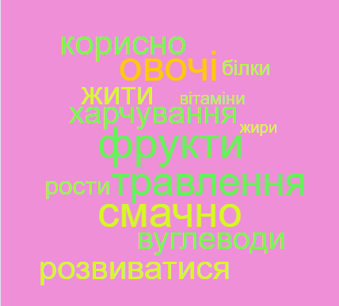
Додаток 2
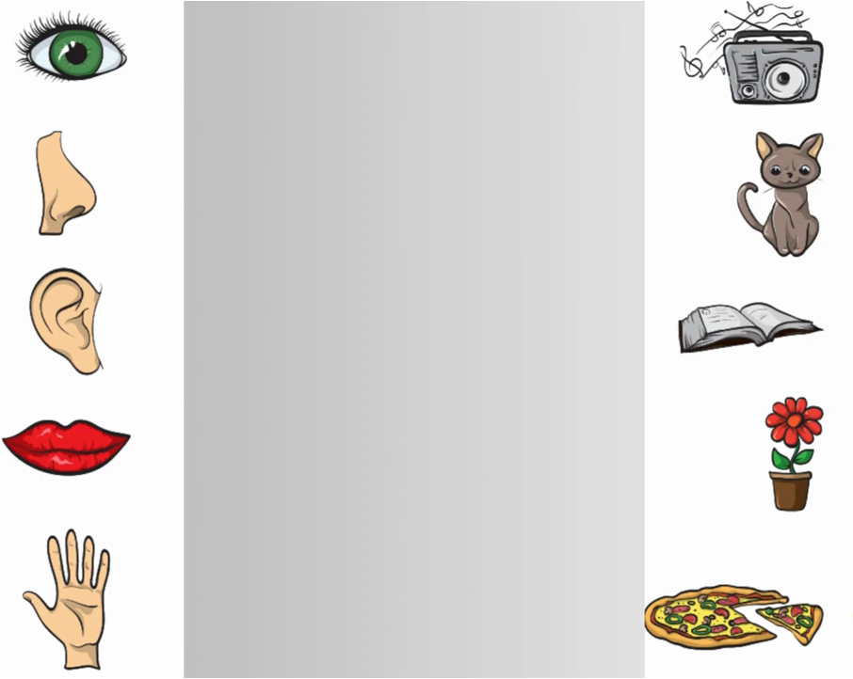
Додаток 3



